## Physical and Chemical Stability Test of SNEDDS (Self-nanoemulsifying Drug Delivery System) and Nanoemulsion Ethyl Acetate Fraction of Mangosteen Peels

## (*Garcinia mangostana* L.)

## Uji Stabilitas Fisik dan Kimia Sediaan SNEDDS (*Self-nanoemulsifying Drug Delivery System*) dan Nanoemulsi Fraksi etil asetat Kulit Manggis (*Garcinia mangostana* L.)

**Liza Pratiwi1*, Achmad Fudholi2, Ronny Martien2, Suwidjiyo Pramono2**

1 Fakultas Kedokteran, Universitas Tanjungpura, Pontianak, Indonesia

2 Fakultas Farmasi, Universitas Gadjah Mada, Yogyakarta, Indonesia

**ABSTRACT**

The mangosteen peels (*Garcinia mangostana* L.) has high antioxidant activity. This study aims to determine the physical and chemical conditions that are formulated in SNEDDS and nanoemulsion preparations. SNEDDS was made with variations in concentrations of Tween 80, PEG 400, and Virgin Coconut Oil (VCO) with a ratio of 4,98: 1,02: 1. Nanoemulsions were made with the addition of water to SNEDDS. Stability observation results were analyzed by statistics. The results of physical stability test show that all test samples in the research, in nanoemulsion, SNEDDS fraction, base SNEDDS, SNEDDS vitamin E did not undergo separation, precipitation, cracking, and creaming. On the chemical stability test of nanoemulsion and SNEDDS fraction there is no difference between IC50 before and after storage. While on basic SNEDDS and vitamin E nanoemulsion there is a difference between IC50 before and after storage.

Keywords: stability, mangosteen peels, SNEDDS, nanoemulsion

**ABSTRAK**

Kulit manggis (Garcinia mangostana L.) memiliki aktivitas antioksidan yang tinggi. Penelitian ini bertujuan untuk mengetahui stabilitas fisik dan kimia kulit manggis yang diformulasikan dalam sediaan SNEDDS dan nanoemulsi. SNEDDS dibuat dengan variasi konsentrasi Tween 80, PEG 400, dan *Virgin coconut oil* (VCO) dengan perbandingan 4,98:1,02:1. Nanoemulsi dibuat dengan penambahan air pada SNEDDS. Hasil pengamatan stabilitas dianalisis dengan statistik. Hasil uji stabilitas fisik menunjukkan bahwa semua sampel uji pada penelitian, yaitu nanoemulsi, SNEDDS fraksi, SNEDDS basis, SNEDDS vitamin E tidak mengalami pemisahan, pengendapan, *cracking*, maupun *creaming*. Pada uji stabilitas kimia nanoemulsi dan SNEDDS Fraksi tidak terdapat perbedaan bermakna antara nilai IC50 sebelum dan setelah penyimpanan. Sedangkan pada SNEDDS basis dan nanoemulsi vitamin E terdapat perbedaan bermakna antara nilai IC50 sebelum dan setelah penyimpanan.

Keywords: stabilitas, mangosteen peels, SNEDDS, nanoemulsion

**PENDAHULUAN**

Stabilitas sediaan farmasi merupakan salah satu kriteria yang amat penting untuk suatu hasil produksi yang baik. Ketidakstabilan produk obat dapat mengakibatkan terjadinya penurunan sampai dengan hilangnya khasiat obat, obat dapat berubah menjadi toksik atau terjadinya perubahan penampilan sediaan (warna, bau, rasa, konsistensi). Ketidakstabilan suatu sediaan farmasi dapat dideteksi melalui perubahan sifat fisika dan kimia. Stabilitas obat dapat diketahui dari ada atau tidaknya penurunan kadar selama penyimpanan (Ansel, 1989; Lachman dkk,1986). Faktor lingkungan seperti temperatur, radiasi cahaya dan udara (khususnya oksigen, karbon dioksida dan uap air) juga mempengaruhi stabilitas. Demikian pula faktor formulasi seperti ukuran partikel, pH, sifat dari air dan sifat pelarutnya dapat mempengaruhi stabilitas (Osol dkk., 1980).

Nanoemulsi merupakan emulsi berukuran submikron, sistem isotropik stabil dimana dua cairan yang secara alami tidak saling campur dapat menjadi satu fase homogen melalui penambahan surfaktan sehingga memiliki ukuran tetesan kurang dari 100 nm. Nanoemulsi memiliki kapasitas solubilisasi yang cukup besar dan mampu membentuk sistem yang stabil secara termodinamika dibandingkan emulsi konvensional. Nanoemulsi minyak dalam air menjadi menarik karena kemampuan membawa obat yang hidrofobik di dalam minyak sehingga dapat teremulsi di dalam air sehingga akan meningkatkan kelarutan obat (Shafiq-un-Nabi dkk., 2007).

SNEDDS merupakan campuran isotropis yang terdiri dari minyak, surfaktan, ko-surfaktan yang secara cepat membentuk emulsi ketika bertemu air (Nazzal dan Khan, 2002). Proses nanoemulsi terjadi secara spontan tanpa bantuan energi, sediaan memenuhi kriteria SNEDDS apabila suatu sediaan mampu teremulsi dengan agitasi yang lembut (Pouton, 2000). SNEDDS mampu menjadi sistem penghantaran obat yang baik untuk obat protein maupun obat dengan tingkat absorpsi yang rendah. Formulasi SNEDDS yang optimal dipengaruhi oleh sifat fisikokimia dan konsentrasi minyak, surfaktan, ko-surfaktan, rasio masing-masing komponen, pH dan suhu emulsifikasi terjadi, serta sifat fisikokimia obat (Date dkk., 2010).

**METODOLOGI**

Bahan dan Alat

Penelitian ini menggunakan desain penelitian eksperimental untuk mengetahui stabilitas sediaan nanoemulsi dan SNEDDS. Bahan utama yang digunakan dalam penelitian ini adalah kulit manggis yang diperoleh dari Kaligesing, Kecamatan Purworejo, Provinsi Jawa Tengah. DPPH (Sigma Aldrich), metanol (Merck), etil asetat (Merck), Tween 80 (Bratachem), PEG 400 (Bratachem), etanol 70% (Dwicentra), *n*-heksan (Merck), akuades (Dwicentra), VCO (Bagoes).

**Ekstraksi Sampel**

Sebanyak 500 g kulit buah manggis diekstraksi dengan maserasi selama 72 jam menggunakan etanol 70%. Sampel yang diekstrak diuapkan dengan waterbath sampai menjadi ekstrak kental.

**Fraksi etil asetat kulit manggis**

Ekstrak etanol 70% kental dipartisi dengan *n*-heksan untuk mendapatkan fraksi *n*-heksan dan bagian yang tidak larut *n*-heksan. Bagian yang tidak larut dalam *n*-heksan ditambahkan dengan pelarut etil asetat untuk mendapatkan fraksi etil asetat. Selanjutnya fraksi etil asetat dikumpulkan dan dipekatkan dengan waterbath pada 40 ± 0,5 ° C untuk mendapatkan fraksi etil asetat.

**Pembuatan SNEDDS**

SNEDDS optimum dibuat dengan kombinasi surfaktan, ko-surfaktan dan minyak yaitu Tween 80, PEG 400 dan VCO dengan perbandingan 4,98:1,02:1. Selanjutnya ditambahkan fraksi etil asetat 150 mg/5 mL SNEDDS. Campuran tersebut dikondisikan dalam *waterbath*  pada suhu 40°C selama 10 menit. Proses pelarutan fraksi dalam pembawa dimaksimalkan dengan alat sonikator selama 15 menit.

**Pembuatan Nanoemulsi**

Sebanyak 1 mL SNEDDS optimum dilarutkan dalam akuades hingga 5 mL. Dilakukan pencampuran dengan membolak balik vial hingga SNEDDS terlarut dalam akuades.

**Uji stabilitas fisik**

1. Uji dengan sentrifugasi

Pengujian menggunakan sentrifugasi dengan 5000 rpm selama 30 menit. Kemudian, dilakukan pengamatan pada sediaan parameter ketidakstabilan seperti terjadinya pemisahan, pengendapan, *creaming*, dan *cracking*. Sediaan yang stabil dilakukan pengujian selanjutnya yaitu uji pemanasan dan pendinginan (Senapati dkk., 2016).

1. Pemanasan dan Pendinginan

Pada pengujian ini dilakukan 6 siklus dengan menggunakan suhu 4 ºC dan 40 ºC dengan lama penyimpanan selama 48 jam. Formulasi yang tidak mengalami parameter ketidakstabilan seperti terjadinya pemisahan, pengendapan, *creaming* atau *cracking*, dilakukan pengujian selanjutnya yaitu uji *freeze thaw* (Senapati dkk., 2016).

1. *Freeze thawing*

Sebanyak 6 siklus *freezing* dan *thawing* menggunakan temperatur antara -21ºC dan 25ºC dengan lama penyimpanan 48 jam. Setelah dilakukan sentrifugasi dengan kecepatan 5000 rpm selama 5 menit, dilakukan pengamatan parameter ketidakstabilan seperti terjadinya pemisahan, pengendapan, *creaming*, dan *cracking* (Senapati dkk., 2016).

**Stabilitas kimia**

Uji stabilitas kimia dilakukan pada sediaan dengan cara mengetahui aktivitas penangkapan radikal bebas terhadap DPPH. Pengujian dilakukan sebelum penyimpanan dan pada bulan ke-3 untuk melihat apakah terjadi perubahan kemampuan aktivitas sebagai penangkap radikal bebas DPPH.

1. Pembuatan larutan sampel uji

Sebanyak 100 mg sampel uji ditimbang secara seksama, dimasukkan ke dalam labu ukur 10 mL dilarutkan dengan metanol *p.a* lalu volumenya dicukupkan dengan metanol hingga mencapai volume 10 mL dengan konsentrasi 10.000 μg/mL (konsentrasi 1%). Larutan induk ini selanjutnya digunakan untuk pembuatan larutan uji pada lima konsentrasi larutan uji yaitu 75 μg/mL, 90 μg/mL, 135 μg/mL, 150 μg/mL dan 165 μg/mL.

1. Pengukuran Absorbansi Peredaman Radikal Pada sampel

Sebanyak 1 mL sampel (dengan berbagai konsentrasi) ditambahkan ke dalam 2 mL DPPH 0,1 mM. Campuran selanjutnya dikocok dan diinkubasi pada suhu kamar selama 30 menit di tempat gelap. Perlakuan yang sama juga dilakukan untuk larutan blanko (larutan DPPH yang tidak mengandung bahan uji). Larutan blanko terdiri dari 2 mL DPPH 0,1 mM dan 1 mL metanol *p.a*. Z*eroing* awal dilakukan dengan menggunakan metanol *p.a* 3 mL (Nurliyana dkk., 2010).

**HASIL DAN PEMBAHASAN**

Stabilitas fisik merupakan parameter penting yang harus dipenuhi formula optimum SNEDDS karena menggambarkan ketahanan suatu produk sesuai dengan batas-batas tertentu selama penyimpanan dan penggunaanya atau umur simpan suatu produk dimana produk tersebut masih mempunyai sifat dan karakteristik yang sama seperti pada waktu pembuatan.

Uji stabilitas yang digunakan pada penelitian adalah uji stabilitas dipercepat yang menggunakan kondisi penyimpanan ekstrim untuk meningkatkan kecepatan penguraian obat. Kondisi ekstrim yang dapat mempercepat penguraian antara lain adalah: suhu, kelembaban, cahaya, pengocokan, gravitasi dan pH. Kondisi ekstrim yang umum digunakan adalah suhu. Suhu yang tinggi akan mempercepat penguraian zat aktif (Martin dkk., 1993). Adapun hasil penelitian dapat dilihat pada tabel berikut.

Tabel 1. Data stabilitas fisik pada uji sentrifugasi

|  |  |  |  |  |
| --- | --- | --- | --- | --- |
| Sampel | Pemisahan | Pengendapan | *Creaming* | *Cracking* |
| SNEDDS fraksi etil asetat | **-** | **-** | **-** | **-** |
| Nanoemulsi fraksi etil asetat | **-** | **-** | **-** | **-** |
| SNEDDS basis (tanpa fraksi etil asetat) | **-** | **-** | **-** | **-** |
| SNEDDS vitamin E | **-** | **-** | **-** | **-** |

b

a

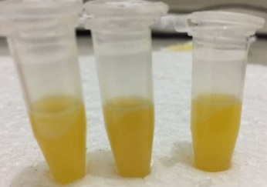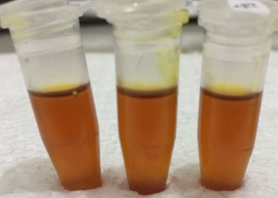

d

c

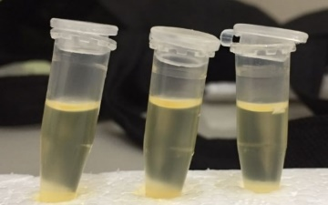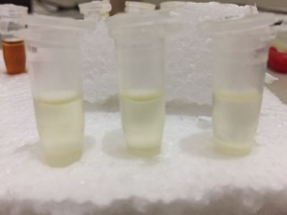

Gambar 1. Uji stabilitas fisik dengan sentrifugasi pada: (a) nanoemulsi, (b) SNEDDS, (c) SNEDDS vitamin E, (d) SNEDDS basis

Tabel 2. Data stabilitas fisik pada uji pemanasan dan pendinginan

|  |  |  |  |  |
| --- | --- | --- | --- | --- |
| Sampel | Pemisahan | Pengendapan | *Creaming* | *Cracking* |
| SNEDDS fraksi etil asetat | **-** | **-** | **-** | **-** |
| Nanoemulsi fraksi etil asetat | **-** | **-** | **-** | **-** |
| SNEDDS basis (tanpa fraksi etil asetat) | **-** | **-** | **-** | **-** |
| SNEDDS vitamin E | **-** | **-** | **-** | **-** |

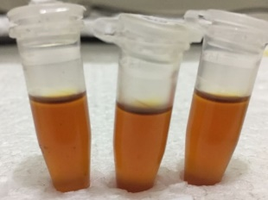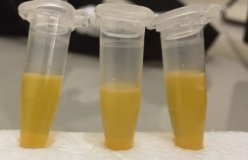

b

a

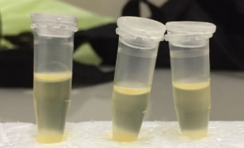

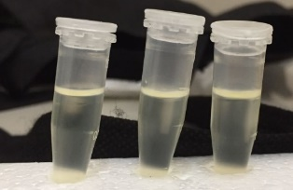

d

c

Gambar 2. Uji stabilitas fisik dengan *freeze thawing* suhu 4ºC dan

40 ºC pada: (a) nanoemulsi, (b) SNEDDS, (c) SNEDDS vitamin E, (d) SNEDDS basis

Tabel 3. Data stabilitas fisik pada uji *freeze thawing*

|  |  |  |  |  |
| --- | --- | --- | --- | --- |
| Sampel | Pemisahan | Pengendapan | *Creaming* | *Cracking* |
| SNEDDS fraksi etil asetat | **-** | **-** | **-** | **-** |
| Nanoemulsi fraksi etil asetat | **-** | **-** | **-** | **-** |
| SNEDDS basis (tanpa fraksi etil asetat) | **-** | **-** | **-** | **-** |
| SNEDDS vitamin E | **-** | **-** | **-** | **-** |

a

b

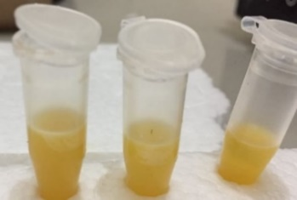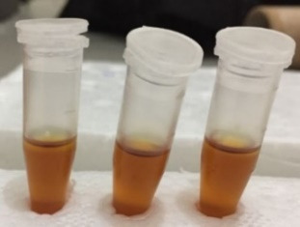

d

c

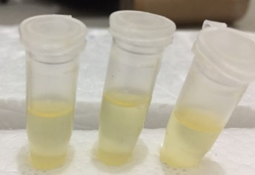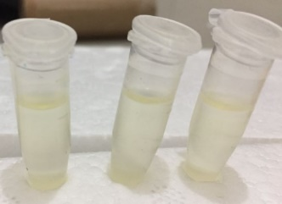

Gambar 3. Uji stabilitas fisik dengan *freeze thawing* suhu -21ºC dan 25 ºC pada: (a) nanoemulsi, (b) SNEDDS, (c) SNEDDS vitamin E, (d) SNEDDS basis

Berdasarkan hasil uji stabilitas fisik, diketahui bahwa semua sampel uji pada penelitian, yaitu nanoemulsi, SNEDDS fraksi, SNEDDS basis, SNEDDS vitamin E tidak mengalami pemisahan, pengendapan, *cracking*, maupun *creaming*. Surfaktan sangat mempengaruhi permukaan droplet emulsi dengan mengurangi energi bebas antarmuka dan memberikan penghalang mekanik untuk terjadinya koalesensi dan menghasilkan dispersi spontan secara termodinamik (Pouton dan Porter, 2008). Ko-surfaktan meningkatkan antarmuka fluiditas dengan menembus ke dalam film surfaktan menciptakan ruang kosong di antara molekul surfaktan. Setelah penambahan air, nanoemulsi yang terbentuk bening, tidak keruh dan berwarna kuning yang menunjukkan pembentukan spontan nanoemulsi (Gupta dkk., 2011).

Terjadinya gumpalan atau endapan menandai pecahnya nanoemulsi sehingga minyak tidak lagi terbungkus surfaktan dan ko-surfaktan. Tween 80 sebagai surfaktan non ionik tidak mudah dipengaruhi oleh kondisi asam dan elektrolit sehingga tetap aktif sebagai lapisan permukaan antara minyak dan air. Suatu sistem nanoemulsi yang distabilkan oleh surfaktan ionik, muatan permukaannya berasal dari ion yang terdapat pada gugus hidrofilik surfaktan penyusunnya. Sistem nanoemulsi yang terstabilkan oleh surfaktan non ionik, muatan permukaannya berasal dari adsorpsi ion-ion yang terdapat pada fase air ataupun akibat gesekan antara droplet dengan medium pendispersinya. Ion yang teradsorpsi pada permukaan droplet membentuk *electric double layer* sehingga menghasilkan gaya tolak antar partikel yang menghalangi agregasi. Pada sistem nanoemulsi o/w yang mengandung surfaktan non ionik, sufaktan akan membentuk suatu lapisan film pada permukaan droplet. Lapisan film tersebut akan mencegah terjadinya penggabungan droplet dalam medium pendispersi. Fenomena pencegahan agregasi akibat lapisan film ini dikenal dengan halangan sterik.Tween 80 yang digunakan dalam formulasi SNEDDS ini merupakan surfaktan non ionik yang tidak memiliki muatan pada gugus hidrofobiknya, sehingga permukaan droplet minyak yang diselimuti oleh surfaktan ini cenderung tidak bermuatan. Stabilitas nanoemulsi dapat ditingkatkan dengan cara mengecilkan ukuran, mengontrol distribusi ukuran droplet fase dispersi, meningkatkan viskositas nanoemulsi, dan menggunakan bahan tambahan yang berfungsi sebagai stabilizer. Ukuran droplet kurang dari 90 nm dapat meningkatkan stabilitas nanoemulsi terhadap sedimentasi (Koroleva and Yurtov, 2012; McClements, 2012).

Pada pengembangan formulasi nanoemulsi, dilaporkan bahwa surfaktan yang sangat terlokalisasi ke permukaan tetesan emulsi mengurangi energi bebas *interfacial* dan memberikan penghalang mekanis untuk koalesensi yang menghasilkan dispersi spontan secara termomekanik (Pouton dan Porter, 2008). Selanjutnya, ko-surfaktan meningkatkan fluiditas antar muka dengan menembus ke dalam film surfaktan yang menciptakan ruang hampa di antara molekul surfaktan (Contantinides dan Scarlat, 1997). Surfaktan merupakan molekul ampiphil yang mengandung gugus hidrofilik dan lipofilik. Perbedaan utama antara emulsi dan nanoemulsi adalah stabilitas kinetik, yang mencerminkan stabilitas termodinamika kedua sistem. SNEDDS mengalami solubilisasi dalam membentuk sistem nanoemulsi, dan seharusnya memiliki stabilitas yang baik. Penyimpanan dalam waktu lama dapat menyebabkan obat mengendap dari nanoemulsi. Kristal akan terbentuk dan dapat menjadi bahan kristal besar yang akan mengendap di bagian dasar (Parmar dkk., 2011). Oleh karena itu untuk memeriksa stabilitas, pada formulasi dilakukan menggunakan uji sentrifugasi, siklus pemanasan dan pendinginan dan siklus pencairan beku untuk menghilangkan senyawa metastabil.

Pada penelitian lain, semua formulasi memiliki kestabilan yang baik, yaitu tidak terdapat tanda pemisahan fase, kekeruhan atau presipitasi obat yang diamati (Kassem dkk., 2016). Pada formulasi lain, fase terner dari sistem yang terdiri dari Tween 60, Capmul MCM C8 dan PEG 400 membentuk SNEDDS nanoemulsi halus dengan hanya agitasi yang lembut (Badran dkk., 2014).

**Pengamatan stabilitas kimia**

Uji stabilitas kimia dilakukan dengan melakukan uji aktivitas sampel terhadap aktivitas penangkap radikal bebas DPPH yaitu sebelum dan setelah penyimpanan selama 3 bulan. Prinsip metode pengukuran aktivitas penangkapan radikal bebas secara kuantitatif ini adalah pengukuran penangkapan radikal DPPH oleh suatu senyawa yang mempunyai aktivitas penangkapan radikal bebas dengan menggunakan spektrofotometri UV-Vis. Hasil spektra UV-Vis pada pengujian menunjukkan bahwa nilai panjang gelombang yang berada pada 515,5 nm. Aktivitas penangkapan radikal DPPH yaitu berdasarkan adanya penurunan nilai absorbansi radikal DPPH yang disebabkan oleh sampel uji pada berbagai konsentrasi dan semakin meningkatnya nilai persen (%) aktivitas penangkapan radikal DPPH. Senyawa dalam sampel mendonorkan atom hidrogen kepada radikal DPPH sehingga tereduksi menjadi bentuk yang lebih stabil yaitu DPPH-H (1,1-difenil-2-pikrilhidrazin). Berdasarkan hasil pengukuran, menunjukan bahwa semakin tinggi konsentrasi sampel yang digunakan, maka semakin rendah nilai absorbansi dari larutan DPPH.

Parameter yang dipakai untuk menunjukan aktivitas antioksidan adalah harga *Inhibitory Concentration* (IC50) yaitu konsentrasi suatu zat antioksidan yang dapat menyebabkan 50% DPPH kehilangan karakter radikal atau konsentrasi suatu zat antioksidan yang memberikan persen peredaman sebesar 50%. Adapun hasil uji sebagai berikut.

Tabel 4. Hasil uji penangkapan radikal bebas DPPH pada penyimpanan

|  |  |  |
| --- | --- | --- |
| Sampel | Nilai IC50 sebelum penyimpanan (µg/mL) | Nilai IC50 setelah penyimpanan (µg/mL) |
| Nanoemulsi fraksi | 37,51 ± 0,36 | 37,45 ± 1,64 |
| SNEDDS fraksi | 7,01 ± 3,52 | 7,06 ± 4,93 |
| SNEDDS basis | 92,44 ± 6,16 | 131,11 ± 2,98 |
| Nanoemulsi vitamin E | 15,45 ± 4,43 | 34,92 ± 3,05 |

Besarnya perubahan kimia sediaan farmasi ditentukan dari laju peruraian obat melalui hubungan antara kadar obat dengan waktu, atau berdasarkan derajat degradasi dari suatu obat yang jika dipandang dari segi kimia, stabilitas obat dapat diketahui dari ada atau tidaknya penurunan kadar selama penyimpanan. Penurunan kadar selama penyimpanan dapat dilakukan dengan membandingkan aktivitas sebelum penyimpanan dan setelah penyimpanan, yaitu uji penangkapan radikal bebas dengan metode DPPH.

Gambar 4. Perbandingan nilai IC50 sebelum dan setelah penyimpanan pada sampel nanoemulsi fraksi etil asetat, SNEDDS fraksi etil asetat, SNEDDS basis, dan nanoemulsi vitamin E

Berdasarkan analisis statistik, pada uji normalitas menggunakan *Shapiro wilk*, pada semua sampel diperoleh nilai signifikansi > 0,05 sehingga data terdistribusi normal. Pada uji homogenitas nilai signifikansi > 0,05 sehingga diketahui bahwa data homogen. Selanjutnya dilakukan uji *independent sample T-Test*, pada nanoemulsi dan SNEDDS Fraksi diperoleh nilai signifikansi > 0,05 sehingga dapat disimpulkan bahwa tidak terdapat perbedaan bermakna antara nilai IC50 sebelum dan setelah penyimpanan. Sedangkan pada SNEDDS basis dan nanoemulsi vitamin E diperoleh nilai < 0,05 sehingga dapat disimpulkan bahwa terdapat perbedaan bermakna antara nilai IC50 sebelum dan setelah penyimpanan.

**KESIMPULAN**

Pada uji stabilitas fisik, diketahui bahwa semua sampel uji pada penelitian, yaitu nanoemulsi, SNEDDS fraksi, SNEDDS basis, SNEDDS vitamin E tidak mengalami pemisahan, pengendapan, *cracking*, maupun *creaming*. Pada uji stabilitas kimia nanoemulsi dan SNEDDS Fraksi tidak terdapat perbedaan bermakna antara nilai IC50 sebelum dan setelah penyimpanan. Sedangkan pada SNEDDS basis dan nanoemulsi vitamin E terdapat perbedaan bermakna antara nilai IC50 sebelum dan setelah penyimpanan.

**UCAPAN TERIMA KASIH**

Terima kasih disampaikan kepada RISTEKDIKTI atas hibah penelitian disertasi doktor tahun 2017.

**DAFTAR PUSTAKA**

Ansel, H.C., 1989. *Pengantar Bentuk Sediaan Farmasi*, ed 4, Penerjemah Farida Ibrahim, Universitas Indonesia Press, Jakarta. Hal.155-164.

Badran, M.M., Taha, E.I., Tayel, M.M., dan Al-Suwayeh, S.A., 2014. Ultra-fine self nanoemulsifying drug delivery system for transdermal delivery of meloxicam: Dependency on the type of surfactants. *Journal of Molecular Liquids*, **190**: 16–22.

Constantinides, P.P., dan Scalart, J.P. 1997. *Int. J. Pharm*,**158**: 57–68.

Date, A.A., Desai, N., Dixit, R., dan Nagarsenker, M., 2010. Self-nanoemulsifying drug delivery systems: formulation insights, applications and advances. *Nanomed*, **5**: 1595–1616.

Kassem, A., Mohsen, A.M., Ahmed, R.S., dan Essam, T.M. 2016. Self-nanoemulsifying drug delivery sytem (SNEDDS) with enhanced solubilization of nystatin for treatment of oral candidiasis: Design, optimization, in vitro and in vivo evaluation. *Journal of Molecular Liquids*, **218**: 219–232.

Koroleva, M. Y., dan Yurtov, E. V. 2012. Nanoemulsions: the properties, methods of preparation and promising applications. *Russian Chemical Reviews*, **81 (1)**, 21-43.

Lachman, L., Lieberman, H. A., dan Kanig, J. L. 1986, *Teori dan Praktek Farmasi Industri*, Edisi ketiga, diterjemahkan oleh: Suyatmi, S., Penerbit Universitas Indonesia, Jakarta. Hal. 760 -779, 1514 -1587.

Martin, A., Swarbick, J., Cammarata, A., 1993. F*armasi Fisik: Dasar-dasar farmasi fisik dalam ilmu farmasetik*. Universitas Indonesia. Hal. 1147.

McClements, D.J., 2012. Nanoemulsions versus Microemulsions: Terminology, Differences, and Similarities. *Soft Matter*, **8**: 1719-1729.

Nazzal, S., dan Khan, M.A. 2002. Response surface methodology for the optimization of ubiquinone self-nanoemulsified drug delivery system. *AAPS PharmSciTech,* **3**: 23–31.

Nurliyana, R., Syed Z.I., Mustapha S.K., Aisyah, M.R., dan Kamarul R.K. 2010. Antioxidant study of pulp and peel dragon fruits: a comparative study. *Int. Food Res. J*. **17**: 365-375.

Osol, A., 1980., *Remington's Pharmaceutical Sciences*, l6th ed, Mack Publishing Company, Easton-Pensivania. Hal.104-135, 244-262.

Parmar, N., Singla, N., Amin, S., dan Kohli, K., 2011. Study of cosurfactant effect on nanoemulsifying area and development of lercanidipine loaded (SNEDDS) self nanoemulsifying drug delivery system. *Colloids and Surfaces B: Biointerfaces*, **86**: 327–338.

Pouton, C.W., 2000. Lipid formulations for oral administration of drugs: non-emulsifying, self-emulsifying and self-microemulsifying drug delivery systems. *Eur. J. Pharm. Sci,* **11***:* 93–98.

Pouton, C.W. dan Porter, C.J.H., 2008. Formulation of lipid-based delivery systems for oral administration: Materials, methods and strategies. *Advanced Drug Delivery Reviews*, **60**: 625–637.

Senapati, P.C., Sahoo, S.K., dan Sahu, A.N., 2016. Mixed surfactant based (SNEDDS) self-nanoemulsifying drug delivery system presenting efavirenz for enhancement of oral bioavailability. *Biomedicine & Pharmacotherapy*, **80**: 42–51.

Shafiq-un-Nabi, S., Shakeel, F., Talegaonkar, S., Ali, J., Baboota, S., Ahuja, A., dkk., 2007. Formulation development and optimization using nanoemulsion technique: a technical note. *AAPS pharmscitech*, **8**: E12–E17.